**BỘ GIÁO DỤC ĐÀO TẠO**



** TRƯỜNG ĐẠI HỌC DUY TÂN**

**BÁO CÁO**

**NGHIÊN CỨU KHOA HỌC**

**ĐỀ TÀI: TÌM HIỂU MÁY TÍNH MINI RASPBERRY PI**



**Giảng viên hướng dẫn: Th.s Lê Phượng Quyên**

**Sinh viên thực hiện : Tăng Tấn Viễn**

**Lớp : K16EVT**

**MSSV : 162163201**

**Đà Nẵng tháng 11 năm 2014**

**LỜI CẢM ƠN**

Em xin chân thành cảm ơn quý thầy cô Trường Đại Học Duy Tân nói chung, quý thầy cô của khoa Điện-Điện Tử nói riêng đã tận tình dạy bảo, truyền đạt kiến thức cho em trong suốt quá trình học.

Kính gửi đến cô Lê Phượng Quyên lời cảm ơn chân thành và sâu sắc, cảm ơn cô đã tận tình theo sát và chỉ dẫn cho em trong quá trình thực hiện đề tài này.

Tôi xin cảm ơn các bạn cùng lớp đã động viên, góp ý, giúp đỡ tôi rất nhiều trong quá trình tìm hiểu và làm đề tài.

**LỜI CAM ĐOAN**

Em xin cam đoan với Ban giám hiệu nhà trường đây là công trình nghiên cứu của riêng em, do nỗ lực học hỏi và cố gắng của bản thân để hoàn thành được đồ án này. Các số liệu và kết quả trong đồ án là trung thực và không trùng lặp với bất kỳ công trình nào khác đã được công bố.

Trong quá trình thực hiện đồ án sẽ không tránh khỏi những thiếu sót có thể xảy ra, vì vậy kính mong nhận được ý kiến đóng góp của quí thầy cô để đề tài được hoàn thiện hơn, và tạo lập cho em có một cơ sở nhìn nhận về khả năng, kiến thức, từ đó có hướng phấn đấu tốt hơn.

.

Em xin chân thành cảm ơn!

Sinh viên

Tăng Tấn Viễn

**MỤC LỤC**

LỜI MỞ ĐẦU 1

1. Lý do chọn đề tài 1

2. Mục đích nghiên cứu 1

3. Đối tượng và phạm vi nghiên cứu 1

4. Phương pháp nghiên cứu 2

5. Cấu trúc báo cáo 2

CHƯƠNG 1: GIỚI THIỆU BOARD RASPBERRY PI 3

1.1. GIỚI THIỆU CHUNG 3

1.2. PHẦN CỨNG 3

1.2.1. Thông số kỹ thuật 4

1.2.2. Cấu tạo 4

1.3. CẤU TRÚC PHẦN MỀM 6

CHƯƠNG 2: TÌM HIỂU HỆ ĐIỀU HÀNH VÀ ỨNG DỤNG 9

2.1. TÌM HIỂU HỆ ĐIỀU HÀNH 9

2.1.1. Giới thiệu hệ điều hành 9

2.1.2. Cài đặt hệ điều hành cho Raspberry Pi. 9

2.1.3. Kết nối với Raspberry Pi từ PC 11

2.1.4. Thiết lập IP cho Raspberry Pi. 13

2.2. CÁC ỨNG DỤNG TỪ RASPBERRY PI 15

2.2.1. Dùng Raspberry Pi làm media center. 15

2.2.2. Xây dựng NAS với Raspberry Pi 16

2.2.3. Webcam server 18

2.2.4. Điều khiển thiết bị thông qua GPIO 20

CHƯƠNG 3: ỨNG DỤNG XỬ LÝ HÌNH ẢNH TỪ CAMERA 21

3.1. GIỚI THIỆU MODULE CAMERA 21

3.1.1. Giới thiệu chung 21

3.1.2. Thông số kỹ thuật 21

3.2. XỬ LÝ HÌNH ẢNH TỪ MODULE CAMERA 22

3.2.1. Giới thiệu chung 22

3.2.2. Cách thu hình ảnh và video 23

3.3. ỨNG DỤNG STREAM VIDEO QUA MẠNG LAN 26

3.3.1. Ý tưởng 26

3.3.2. Cài đặt 26

CHƯƠNG 4: KẾT LUẬN 28

DANH MỤC TÀI LIỆU THAM KHẢO 28

**DANH MỤC HÌNH VẼ**

Hình 1.1: Board máy tính Raspberry Pi …………………………………………….3

Hình 1.2: Cấu tạo của Raspberry Pi ………………………………………………...4

Hình 1.3: Sơ đồ kết nối API…………………………………………………………7

Hình 2.1: Phần mềm Win32DiskImage …...………………………………………10

Hình 2.2: Màn hình thiết lập cho Raspberry Pi...………………………………….11

Hình 2.3: Giao diện đồ họa của hệ điều hành Raspbian.…………………………..11

Hình 2.4: Phần mềm Putty…………………………………………………………12

Hình 2.5: Phần mềm Remote Desktop Connection………………………………..12

Hình 2.6: Giao diện dòng lệnh của Putty…………………………………………..13

Hình 2.7: Đặt IP tĩnh cho Raspberry Pi……………………………………………14

Hình 2.8: Hệ điều hành Raspbmc *…………*….…………………………………….11

Hình 2.9: Phần mềm WINSCP ……...…………………………………………….12

Hình 2.10: Sơ đồ chân GPIO của Raspberry Pi….………………………………...15

**DANH MỤC BẢNG BIỂU**

Bảng 1.1: Thông số kỹ thuật của board Raspberry Pi model B…………………......4

Bảng 3.1: Thông số kỹ thuật của RaspiCam…………………..…………………...21

Bảng 3.2: Tính năng của RaspiCam…………..………………..…………………..22

Bảng 3.3: Các thiết đặt cho raspistill…………………..…………………..............24

Bảng 3.4: Các thiết đặt cho raspivid….………………..…………………..............25

# LỜI MỞ ĐẦU

1. **Lý do chọn đề tài**

Ngày nay với sự phát triển của khoa học kỹ thuật, các thiết bị ngày càng được thu nhỏ về kích thước nhưng vẫn đáp ứng tốt được các yêu cầu cần có. Raspberry Pi là một ví dụ điển hình, với kích thước chỉ bằng một chiếc thẻ tín dụng nhưng nó có rất nhiều tính năng cực kỳ hấp dẫn tương tự một chiếc máy tính. Ngoài ra, Raspberry Pi còn tích hợp thêm một hệ thống IO giúp cho người sử dụng có thể thỏa sức sáng tạo và phát triển các ứng dụng trên nền Raspberry Pi này. Board Raspberry Pi có giá thành cực kỳ rẽ (khoảng 35 USD) với bộ vi xử lý SoC Broadcom BCM2835 (là chip xử lí mobile mạnh mẽ có kích thước nhỏ hay được dùng trong điện thoại di động) bao gồm CPU, GPU, bộ xử lí âm thanh/video và các tính năng khác… tất cả được tích hợp bên trong chip có điện năng thấp này.

Với một giá thành rẻ đi kèm với nhiều chức năng như vậy, Raspberry Pi rất thích hợp để đưa vào chương trình học tập nghiên cứu ở các trường đại học, là thiết bị để những người đam mê điện tử và lập trình thỏa sức sáng tạo.

1. **Mục đích nghiên cứu**

Nghiên cứu board Raspberry Pi và hệ điều hành

Tìm hiểu các ứng dụng.

Tìm hiểu xử lý ảnh trên nền Rapsberry.

1. **Đối tượng và phạm vi nghiên cứu**

Đối tượng nghiên cứu: board Raspberry Pi.

Phạm vi nghiên cứu:

* + Hệ điều hành và ứng dụng
  + Ứng dụng xử lý hình ảnh

1. **Phương pháp nghiên cứu**

Đề tài kết hợp giữa nghiên cứu lý thuyết và nghiên cứu thực nghiệm.

1. **Cấu trúc báo cáo**

Bản cáo gồm 4 chương:

Chương 1: Giới thiệu board Raspberry Pi

Chương 2: Tìm hiểu hệ điều hành và ứng dụng

Chương 3: Xử lý ảnh

Chương 4: Kết luận

# CHƯƠNG 1: GIỚI THIỆU BOARD RASPBERRY PI

* 1. **GIỚI THIỆU CHUNG**

Raspberry Pi là một chiếc máy tính tí hon chạy hệ điều hành Linux ra mắt vào tháng 2 năm 2012 với giá chỉ $25. Ban đầu Raspberry Pi được phát triển dựa trên ý tưởng tiến sĩ Eben Upton tại đại học Cambridge muốn tạo ra một chiếc máy tính giá rẻ để học sinh có thể dễ dàng tiếp cận và khám phá thế giới tin học. Dự định khiêm tốn của ông đến cuối đời là có thể bán được tổng cộng 1000 bo mạch cho các trường học. Tuy nhiên với những ưu điểm nổi bật, hơn một triệu board Raspberry Pi đã được bán ra chỉ trong vòng chưa đầy một năm.

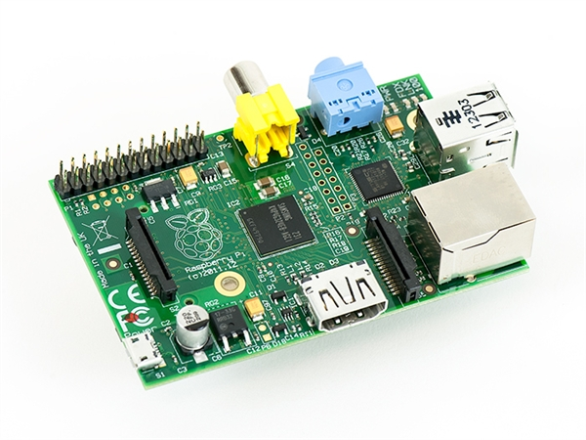

*Hình 1.1: Board Raspberry Pi*

Chỉ cần 1 bàn phím, 1 tivi hoặc 1 màn hình có cổng HDMI/DVI, 1 nguồn USB 5V và 1 dây micro USB là đã có thể sử dụng Raspberry Pi như 1 máy tính bình thường. Với Raspberry Pi, ta có thể sử dụng các ứng dụng văn phòng, nghe nhạc, xem phim độ nét cao... Một điều quan trọng là nó rất tiết kiệm điện và khả năng chạy liên tục 24/24.

* 1. **PHẦN CỨNG**
     1. **Thông số kỹ thuật**

|  |  |
| --- | --- |
|  | **Model B** |
| System-on-Chip (SoC) | Broadcom BCM2835 (CPU+GPU) |
| CPU | 700 MHz ARM 11 nền tảng ARMv6 |
| GPU | Broadcom VideoCore 4, OpenGL ES 2.0, OpenVG 1080p30 H.264 high-profile encode/decode |
| Bộ nhớ (SDRAM) | 512 MB |
| USB 2.0 Ports | 2 (qua hub USB tích hợp) |
| Video Outputs | Composite RCA hoặc HDMI |
| Audio Outputs | 3.5 mm jack hoặc HDMI |
| Audio Inputs | Không có, nhưng có thể thêm vào |
| Onboard Storage | Secure Digital|SD / MMC / SDIO card slot |
| Onboard Netword | 10/100 wired Ethenet RJ45 |
| Công suất | 700 mA (3.5 W) |
| Nguồn điện | 5V DC qua cổng micro USB hoặc GPIO |
| Kích thước | 85.0 x 56.0 x 17.0 mm |

*Bảng 1.1: Thông số kỹ thuật của board Raspberry Pi model B*

* + 1. 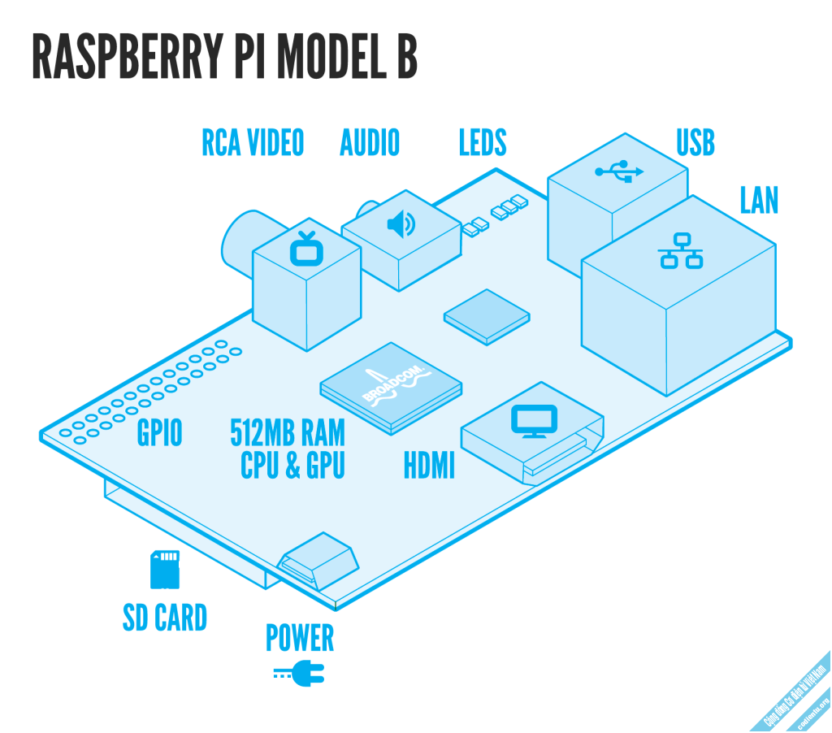**Cấu tạo**

*Hình 1.2: Cấu tạo của Raspberry Pi*

Trái tim của Raspberry Pi là chip SoC (System-On-Chip) Broadcom BCM2835 chạy ở tốc độ 700mHz. Chip này tương đương với nhiều loại được sử dụng trong smartphone phổ thông hiện nay, và có thể chạy được hệ điều hành Linux. Tích hợp trên chip này là nhân đồ họa (GPU) Broadcom VideoCore IV. GPU này đủ mạnh để có thể chơi 1 số game phổ thông và phát video chuẩn full HD.

 Hệ thống GPIO (General Purpose Input Output): gồm 26 chân chia làm hai hang. Đúng như tên gọi của nó, từ đây ta có thể kết nối và điều khiển rất nhiều thiết bị điện tử/cơ khí khác.

Ngõ HDMI: dùng để kết nối Pi với màn hình máy tính hay tivi có hỗ trợ cổng HDMI.

Ngõ RCA Video (analog): khi thiết kế Pi người ta cũng tính đến trường hợp người sử dụng ở các nước đang phát triển không có điều kiện sắm một chiếc tivi đời mới tích hợp cổng HDMI. Vì vậy cổng video analog này được thêm vào, giúp Raspberry Pi có thể kết nối với chiếc tivi đời cũ.

Ngõ audio 3.5mm: kết nối dễ dàng với loa ngoài hay headphone. Đối với tivi có cổng HDMI, ngõ âm thanh được tích hợp theo đường tín hiệu HDMI nên không cần sử dụng ngõ audio này.

Cổng CSI: khe cắm này là để cắm modul camera vào Raspberry Pi. Khi sản xuất Raspberry Pi thì nhà sản xuất còn sản xuất thêm một modul camera 5MP nhưng người mua không được hỗ trợ mà phải mua thêm. Chúng ta có thể chụp hình, quay phim, ... làm việc tất cả các tác vụ như trên một camera bình thường.

Cổng DSI: nơi đây sẽ giúp ta có thể kết nối Raspberry Pi với màn hình cảm ứng để hiển thị và sử dụng Raspberry một cách trực quan nhất. Chúng ta có thể thực hiện các tác vụ tương đương như khi sử dụng chuột và bàn phím.

Cổng USB: một điểm mạnh nữa của Raspberry Pi là tích hợp 2 cổng USB 2.0. Ta có thể kết nối với bàn phím, chuột hay webcam, bộ thu GPS… qua đó có thể mở rộng phạm vi ứng dụng. Vì Raspberry Pi chạy Linux nên hầu hết thiết bị chỉ cần cắm-và-chạy (Plug-and-Play) mà không cần cài driver phức tạp.

Cổng Ethernet: cho phép kết nối Internet dễ dàng. Cắm dây mạng vào Pi, kết nối với màn hình máy tính hay tivi và bàn phím, chuột là có thể lướt web dễ dàng.

Khe cắm thẻ SD: Raspberry Pi không tích hợp ổ cứng. Thay vào đó nó dùng thẻ SD để lưu trữ dữ liệu. Toàn bộ hệ điều hành Linux sẽ hoạt động trên thẻ SD này vì vậy nó cần kích thước thẻ nhớ tối thiểu 4 GB và dung lượng hỗ trợ tối đa là 32 GB.

Đèn LED: trên Pi có 5 đèn LED để hiển thị tình trạng hoạt động

* ACT: Truy cập thẻ SD
* PWR: Đèn nguồn (Luôn luôn sáng khi có nguồn cắm vào)
* FDX: Full Duplex Lan
* LNK: Link/Activity (Khi có hoạt động trao đổi file qua LAN nó sẽ nhấp nháy)
* 100: Mạng 100Mbps

Jack nguồn micro USB 5V, tối thiểu 700mA: nhờ thiết kế này mà ta có thể tận dụng hầu hết các sạc điện thoại di động trên thị trường để cấp nguồn điện cho Raspberry Pi.

* 1. **CẤU TRÚC PHẦN MỀM**

Các Raspberry Pi sử dụng hệ điều hành dựa trên nền tảng Linux. Phần cứng GPU được truy cập thông qua Image Firmware được nạp vào GPU vào lúc khởi động từ thẻ SD. Image Firmware được gọi là đốm màu nhị phân (Binary Blob), trong khi ARM liên kết với mã trình điều khiển Linux ban đầu được dựa vào nguồn đóng. Một phần của mã điều khiển đã được giải phóng, tuy nhiên nhiều chương trình điều khiển thực tế được thực hiện bằng cách sử dụng mã nguồn đóng GPU. Phần mềm ứng dụng sử dụng các cuộc gọi đến thư viện thời gian chạy nguồn đóng (OpenMax, OpenGL ES hay OpenVG). Nó sẽ gọi một trình điều khiển nguồn mở bên trong lõi Linux, sau đó gọi mã điều khiển nguồn đóng GPU VideoCore IV. Các API của trình điều khiển lõi là cụ thể cho những thư viện đóng. Các ứng dụng Video sử dụng OpenMax, ứng dụng 3D sử dụng OpenGL ES và ứng dụng 2D sử dụng OpenVG và cả hai lần lượt sử dụng EGL. OpenMax và EGL sử dụng trình điều khiển nền tảng mã nguồn mở.

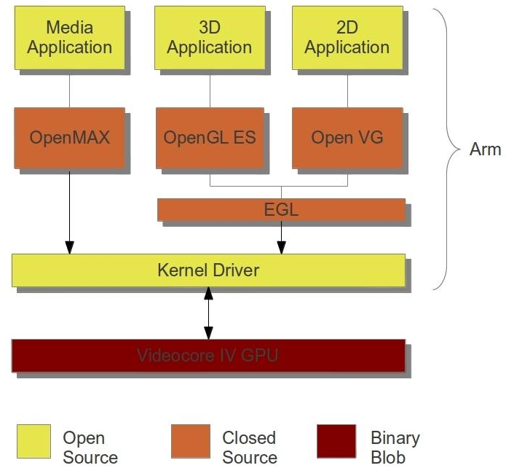

*Hình 1.3: Sơ đồ kết nối API.*

Nhà sản xuất Raspberry sẽ cung cấp một tập hợp các thư viện mã nguồn đóng cho phép chúng ta truy cập vào các tính năng tăng tốc GPU. Các thư viện sẽ có sẵn là:

* OpenGL ES 2.0 (opengl) là một thư viện 3D, rất thường được sử dụng trên máy tính để bàn và các hệ thống nhúng. Nó được định nghĩa bởi Khronos Group.
* OpenVG là một thư viện bản vẽ véc tơ 2D, cũng thường được sử dụng trên máy tính để bàn và các hệ thống nhúng. Một lần nữa, được định nghĩa bởi Khronos Group.
* EGL là một giao diện lập trình ứng dụng giữa Khronos và API như OpenGL ES hay OpenVG và hệ thống cửa sổ nền tảng nguồn gốc cơ bản.
* Openmax cung cấp một tập hợp các API với khái niệm trừu tượng của người dùng cho những thói quen sử dụng trong âm thanh, video, vàxử lý hình ảnh tĩnh. OpenMax định nghĩa ba lớp, đây là lớp IL, cung cấp một giao diện giữa các khuôn khổ đa phương tiện như Gstreamer và một tập hợp các thành phần đa phương tiện (như bảng mã).
* Openmax IL không có một API chuẩn ở giai đoạn này, vì vậy đó là một cài đặt tùy chỉnh. Tất cả các thư viện này được cung cấp bởi chip SoC Broadcom

# CHƯƠNG 2: TÌM HIỂU HỆ ĐIỀU HÀNH VÀ ỨNG DỤNG

* 1. **TÌM HIỂU HỆ ĐIỀU HÀNH**
     1. **Giới thiệu hệ điều hành**

Raspberry Pi là một máy tính, để máy tính này hoạt động cần cài đặt hệ điều hành. Trong thế giới nguồn mở linux, có rất nhiều phiên bản hệ điều hành tùy biến (distro) khác nhau. Tùy theo nhu cầu và mục đích, cũng như khả năng học hỏi mà ta sẽ sử dụng distro phù hợp với mình.

Có 5 phiên bản hệ điều hành được cung cấp chính thức cho Raspberry Pi:

* Raspian "wheezy": đây là distro dựa trên Debian wheezy, sử dụng hard-float ABI (tính toán dấu chấm động bằng phần cứng) cho thời gian chạy các ứng dụng nhanh hơn. Có sẵn giao diện đồ họa. Phù hợp với người mới bắt đầu tiếp cận Linux vì tính dễ sử dụng và trực quan.
* Soft-float "wheezy": vẫn được xây dựng dựa trên Debian wheezy nhưng việc xử lý dấu chấm động được thực hiện bằng phần mềm. Việc này giúp có thể sử dụng máy ảo Java (Oracle JVM) trên Raspberry.
* Arch Linux: phiên bản giành cho ARM. Đảm bảo thời gian khởi động trong vòng 10 giây. Chỉ khởi động và load các gói cần thiết. Để sử dụng được Arch Linux cần có kiến thức cơ bản về Linux.
* Pidora: là phiên bản của Fedora được tối ưu cho Raspberry Pi, có sẵn giao diện đồ họa. Giành cho những ai đã quen xài Fedora.
* RISC OS: là hệ điều hành do nhóm phát triển ARM thiết kế riêng. Đây không phải là một phiên bản Linux, do vậy cần làm quen với cấu trúc và câu lệnh đặc trưng cho hệ điều hành này.

Ngoài ra còn nhiều hệ điều hành / distro khác ta có thể cài đặt : Raspbmc, Android...

* + 1. **Cài đặt hệ điều hành cho Raspberry Pi.**

Hệ điều hành chọn sử dụng là Raspian vì hệ điều hành này hỗ trợ giao diện, giao tiếp mạng tốt, hỗ trợ tốt các ngôn ngữ lập trình phục vụ cho nhu cầu của đề tài.

Chuẩn bị phần cứng:

* Raspberry Pi model B.
* Nguồn 5V tối thiểu 700mA.
* Thẻ nhớ SD: tối thiểu 4 GB.
* Bàn phím, chuột sử dụng cổng USB.
* Màn hình kết nối với cổng HDMI hoăc TIVI kết nối với cồng RCA.
* Dây mạng nếu muốn Raspberry Pi có thể kết nối mạng.
* Máy tính và đầu đọc thẻ nhớ.

**Bước 1:** Download hệ điều hành Raspbian từ trang chủ <http://www.raspberrypi.org/> và phần mềm win32diskimager.

**Bước 2:** Chạy phần mềm Win32DiskImage

* Trong ô *Image File*, chọn file .img (HĐH vừa tải về).
* Trong ô *Device*, chọn thẻ nhớ muốn sử dụng.
* Bấm *Write* để bắt đầu ghi, quá trình này sẽ mất vài phút.

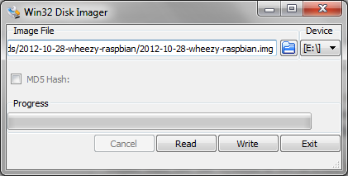

Hình2.1: Phần mềm Win32DiskImage

#### Bước 3: Cắm thẻ nhớ vào Raspberry Pi, khởi động Raspberry Pi bằng cách cắm nguồn vào cổng micro USB. Ở lần khởi động đầu tiên sẽ xuất hiện màn hình config như hình 3.2.

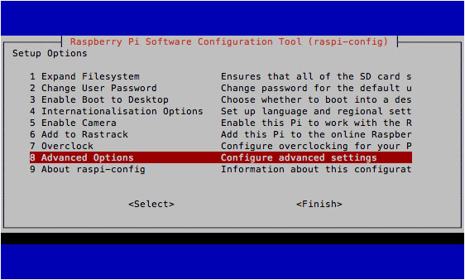

*Hình2.2: Màn hình thiết lập cho Raspberry Pi*

Để đăng nhập vào hệ thống, sử dụng username và password mặc định là: pi/raspberry. Chạy giao diện LXDE được cài đặt sẵn bằng lệnh startx hoặc init5.

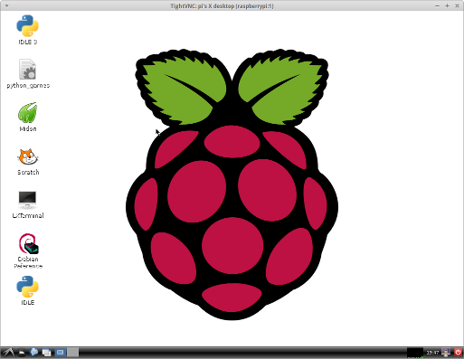

Hình 2.3: Giao diện đồ họa của hệ điều hành Raspbian.

* + 1. **Kết nối với Raspberry Pi từ PC**

Khi không có sẵn màn hình, bàn phím hoặc chuột để sử dụng Raspberry Pi, ta có thể kết nối Raspberry Pi với máy tính chạy Windows thông qua SSH. Đây là một giao thức mạng dùng để thiết lập một kết nối bảo mật giữa hai thiết bị cùng lớp mạng. Phần mềm được sử dụng là Putty.

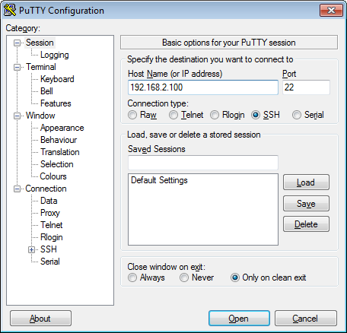 Để SSH tới Raspberry Pi, ta khởi động Putty và điền IP của Raspberry Pi vào ô Host Name của phần mềm rồi chọn Open. Một lưu ý là khi cài cài đặt xong hệ điều hành và khởi động Raspberry Pi, ta có thể tìm IP của Raspberry Pi bằng cách sử dụng một chương trình quét IP ví dụ như Advanced IP Scanner.

*Hình 2.4: Phần mềm Putty*

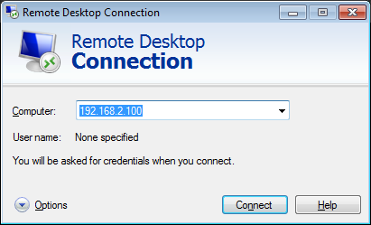Ngoài ra, ta có thể dùng Remote Desktop Connection có sẵn trên Windows để điều khiển từ xa Raspberry Pi trên giao diện đồ họa.

*Hình 2.5: Phần mềm Remote Desktop Connection*

Khởi động Remote Desktop Connection từ Windows, điền địa chỉ IP của Raspberry Pi vào ô Computer, sau đó bấm Connect. Cửa sổ xuất hiện yêu cầu tên đăng nhập và mật khẩu. Ta sử dụng tên đăng nhập và mật khẩu mặc định của Raspberry Pi là pi/raspberry.

* + 1. **Thiết lập IP cho Raspberry Pi.**

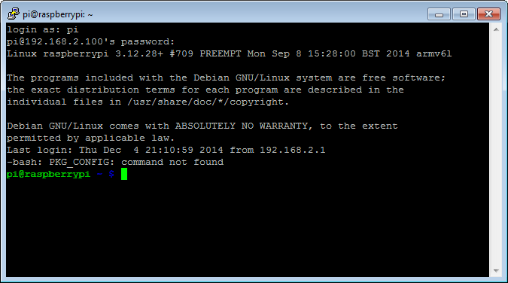Sau khi đã kết nối đến Raspberry Pi, giao diện của Putty sẽ chuyển thành giao diện dòng lệnh như Terminal trên Raspberry Pi. Và ta có thể sử dụng các lệnh ở đây giống như trên Raspberry Pi.

*Hình 2.6: Giao diện dòng lệnh của Putty*

Mặc định Raspberry Pi nhận IP động từ DHCP, ta sẽ thiết lập địa chỉ IP của Raspberry Pi thành IP tĩnh để thuận tiện cho việc cài đặt webserver lên Raspberry Pi.

Đầu tiên ta mở file config IP bằng lệnh:

*$ sudo nano /etc/network/interfaces*

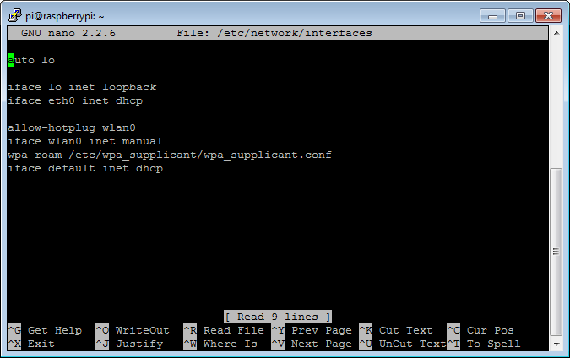

*Hình 2.7: Đặt IP tĩnh cho Raspberry Pi*

Sửa dòng *iface eth0 inet dhcp* thành *iface eth0 inet static*

Sau đó, tiến hành thêm các dòng sau vào phía dưới

*address 192.168.1.x (đặt địa chỉ ip)*

*netmask 255.255.255.0*

*network 192.168.1.0*

*broadcast 192.168.1.255*

*gateway 192.168.1.1*

Để lưu lại bấm tổ hợp phím Ctrl + O => Enter => Ctrl + X. Sau đó khởi động lại Raspberry Pi.

* 1. **CÁC ỨNG DỤNG TỪ RASPBERRY PI**

Ta có thể sử dụng board Raspberry Pi cho rất nhiều ứng dụng khác nhau, từ đơn giản đến phức tạp, có thể kể đến như:

* Dùng làm trung tâm giải trí đa phương tiện
* Internet TV
* Ổ đĩa sao lưu dự phòng trên mạng nội bộ
* Kết hợp với webcam làm hệ thống phát hiện chuyển động
* Nhận diện khuôn mặt
* Điều khiển robot
* Nhận và gửi tin nhắn GSM với usb 3G
* Điều khiển tắt/mở đèn trong nhà
* Và còn rất nhiều ứng dụng khác...
  + 1. **Dùng Raspberry Pi làm media center.**

GPU trên Raspberry Pi là Broadcom VideoCore IV@250 MHz. Hỗ trợ OpenGL 2.0 .Có thể decode video 1080P@30fps. Mạnh gấp rưỡi GPU trên iPhone 4S/iPad 2 (SGX543MP2) và gần bằng GPU iPhone 5 (SGX543MP3). OC ổn định 400MHz để decode Bluray. Chính vì vậy, ta có thể kết nối Raspberry Pi với một màn hình thông qua cổng HDMI để làm một trung tâm giải trí đa phương tiện. Hệ điều hành được sử dụng là Raspbmc. Có thẻ gọi đây là bản Raspbian lược bỏ đi LXDE và thay vào đó là XBMC-một trung tâm giải trí với rất nhiều những tính năng tuyệt vời như quản lý, play file nhạc, ảnh, video HD, xem phim HD online…

Quá trình cài đặt Raspbmc lên Raspberry Pi cũng tương tự như khi cài Raspian.

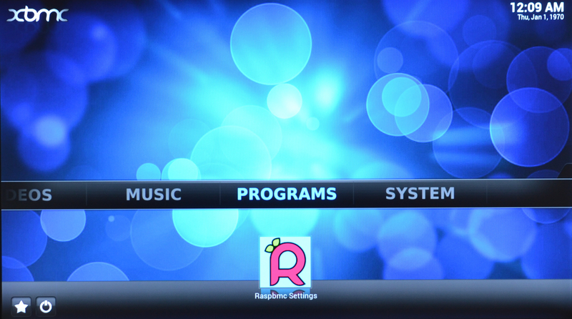

*Hình 2.8: Hệ điều hành Raspbmc chạy trên Raspberry Pi*

* + 1. **Xây dựng NAS với Raspberry Pi**

NAS-Network Attached Storage là một hệ thống lưu trữ dựa trên cơ sở mạng hiện có và chỉ cho phép hệ thống lưu trữ dữ liệu thông qua hệ thống mạng. NAS thường được sử dụng để lưu trữ, chia sẻ file và đặc biệt là streaming các dữ liệu đa phương tiện trong thời gian gần đây. Với các hệ thống NAS thì chúng ta có đi ra khỏi nhà, văn phòng vẫn truy cập được dữ liệu ở nhà một cách dễ dàng.

Các thiết bị và phần mềm cần sử dụng:

* Raspberry hoàn chỉnh chạy hệ điều hành Raspbian. Raspberry Pi đã kết nối vào swich hay access point.
* HDD di động hay HDD-BOX cổng USB 2.0 hay 3.0.
* PC/laptop có sẵn putty hay ssh secure shell.
* WinSCP.

**Bước 1:** ssh tới Raspberry Pi, thực hiện update:

*apt-get update*

*apt-get upgrade*

**Bước 2:** Cài NTFS để Raspbian có thể nhận các HDD định dạng NTFS:

*sudo apt-get install ntfs-3g*

**Bước 3:** Cài đặt samba:

*apt-get install samba*

**Bước 4:** Cấu hình samba

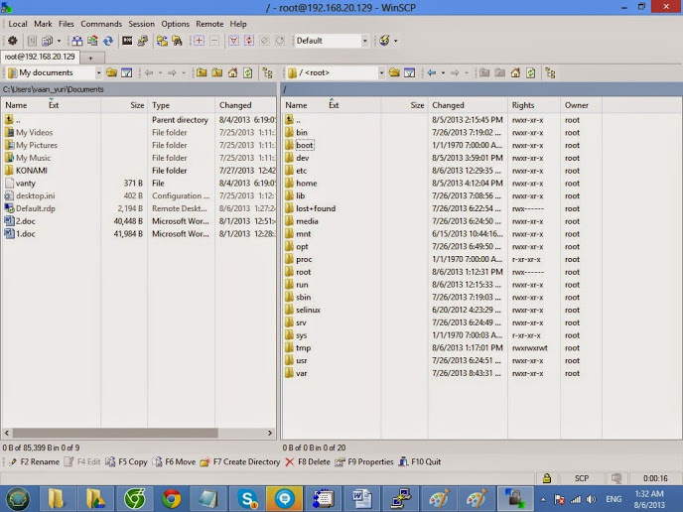

*Hình 2.9: Phần mềm WINSCP*

Sử dụng phần mềm WINSCP để làm các bước sau:

* Vào /etc/samba/
* Mở file smb.conf
* Xoá hết nội dung
* Lưu lại với nội dung mới như sau:

*# vi /ect/samba/smb.conf*

*[global]*

*workgroup = WORKGROUP*

*server string = LINUX SERVER*

*netbios name = Linux Share*

*security = share*

*hosts allow = 192.168.1.*

*wins support = yes*

*[Data]*

*path = /xxx/*

*guest ok = Yes*

*writeable = Yes*

*Read only = No*

*create mask = 0755*

*force user = root*

*force group = root*

*force create mode = 0755*

*force security mode = 0755*

Trong đó:

path =/media/box/ (box là tên phần vùng ổ cứng)

hosts allow = 192.168.1. (nếu IP là 192.168.1.X)

hosts allow = 192.168.0. (nếu IP là: 192.168.0.X)

Read only = no (từ máy tính hay hd player có thể xoá file hay thư mục. nên an toàn thì chọn yes)

[Data] từ máy tính hay hd player khi truy cập vào sẽ thấy là : data.

Sau khi đã làm các bước trên, khởi động lại Raspberry Pi.

Truy cập vào NAS bằng cách: Run //ip của Raspberry Pi .

* + 1. **Webcam server**

Raspberry Pi kết hợp với một webcam usb hoặc module camera có thể tạo thành một webcam server. Raspberry Pi sẽ stream video qua mạng LAN. Ta có thể xem live video thông qua trình duyệt web trên máy tính hoặc smart phone. Điều này có thể được ứng dụng vào hệ thống camera theo dõi, giám sát, cảnh báo…

Các bước để biến Raspberry Pi thành một webcam server đơn giản với chương trình motion

**Bước 1:** Download gói cài đặt chương trình Motion

*$ sudo apt-get install motion*

**Bước 2:** Kích hoạt chương trình motion và webcam

*$ sudo usermod –a –G pi motion*

*$ sudo usermod –a –G video pi*

**Bước 3:** Tạo thư mục motion và phân quyền cho nó

*$ mkdir motion*

*$ chmod 775 motion*

**Bước 4:** Phân quyền cho file cấu hình motion

*$ sudo chmod 555 /etc/motion/motion.conf*

**Bước 5:** Cấu hình cho motion

*$ sudo nano /etc/motion/motion.conf*

Trong file motion.conf, ta sẽ tiến hành thay đổi một số thông số cài đặt cho chương trình motion:

Sửa đường dẫn tại dòng *“process_id_file” lại thành “/home/pi/motion/motion.pid”*

Sửa dòng “*daemon off”* thành “*daemon on”*

Sửa dòng *“webcam_motion off”* thành *“webcam_motion on”*

Sửa dòng *“webcam_localhost on”* thành “*webcam_localhost off*”

Sửa dòng “*ffmpeg_cap_new on*” thành“*ffmpeg_cap_new off*”

Ngoài ra, ta có thể thay đổi kích thước khung hình, số khung hình/giây, chất lượng hình ảnh ở các dòng *width, height, webcam_quality, framerate*

**Bước 6:** Khởi động motion bằng lệnh *$ sudo motion*

Như vậy đã hoàn thành việc tạo một webcam server, ta có thể xem hình ảnh trực tiếp từ webcam tại địa chỉ: <http://raspberrypi-IP:8081> với raspberrypi-IP là địa chỉ IP của Raspberry Pi.

* + 1. **Điều khiển thiết bị thông qua GPIO**

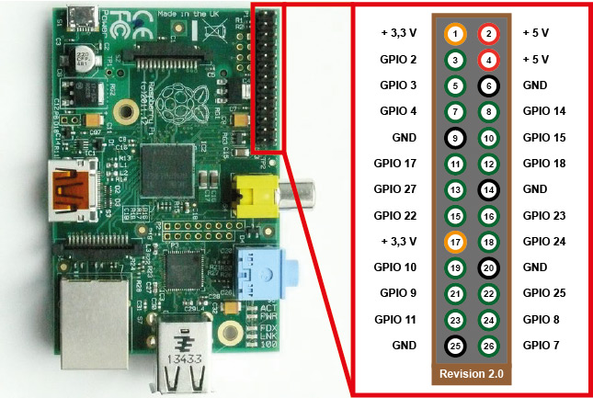

*Hình 2.10: Sơ đồ chân GPIO của Raspberry Pi*

Raspberry Pi cung cấp nhiều cổng GPIO, giao tiếp SPI, I2C, Serial. Các cổng GPIO được sử dụng để xuất/nhận giá trị 0/1 ra/vào từ bên ngoài. Giao tiếp SPI,I2C, Serial có thể được dùng để kết nối trực tiếp với các vi điều khiển khác[.](http://machtudong.vn/vi-dieu-khien) Đặc biệt phù hợp cho những ai cần điều khiển các thiết bị điện tử ngoại vi.

# CHƯƠNG 3: ỨNG DỤNG XỬ LÝ HÌNH ẢNH TỪ CAMERA

1. **GIỚI THIỆU MODULE CAMERA**
2. **Giới thiệu chung**

RaspiCam là module camera được chính Raspberry Pi Foundation thiết kế và đưa vào sản xuất đại trà từ tháng 5/2013. RaspiCam kết nối với Raspberry Pi bằng cách sử dụng khe cắm CSI thông qua một đoạn cable 15 đường.

Với RaspiCam được ứng dụng vào rất nhiều. Tạn có thể dùng RaspiCam và Raspberry Pi để thiết lập hệ thống phát hiện chuyển động. Hệ thống này hoạt động bằng cách sử dụng hình ảnh từ camera kết hợp với chương trình motion xử lý hình ảnh và đưa ra lệnh điều khiển nếu phát hiện thấy có chuyển động.

RaspiCam cũng đặc biệt hữu ích với những người yêu thích làm phim, ta có thể sử dụng để quay những góc quay khó hoặc những cảnh quay độc mà chỉ với máy quay gọn nhẹ nhất mới làm được. Ngoài ra, ta có thể sử dụng camera để quay các đoạn phim time-lapse (ghép nhiều hình lại với nhau) đang được rất nhiều người dùng trên thế giới thực hiện.

1. **Thông số kỹ thuật**

|  |  |
| --- | --- |
| Kích thước | 25.0 x 20.0 x 9.0 mm |
| Nặng | 3g |
| Độ phân giải | 5 Megapixels |
| Chế độ quay video | 1080p30, 720p60 and 640x480p60/90 |
| Cảm biến | OmniVision OV5647 |
| Số điểm ảnh | 2592 x 1944 pixels |
| Kích thước cảm biến | 3.76 x 2.74 mm |
| Kích thước điểm ảnh | 1.4 µm x 1.4 µm |
| Tiêu cự | 35mm |
| Khoảng lấy nét | 1m đến vô cùng |
| Độ mở ống kính | 2.9 |

*Bảng 3.1: Thông số kỹ thuật của RaspiCam*

|  |  |
| --- | --- |
| Định dạng ảnh | JPEG (accelerated) , JPEG + RAW , GIF , BMP , PNG , YUV420 , RGB888 |
| Định dạng video | raw h.264 (accelerated) |
| Hiệu ứng | negative , solarise , posterize , whiteboard , blackboard , sketch , denoise , emboss , oilpaint , hatch , gpen , pastel , watercolour, film , blur , saturation |
| Chế độ chụp | auto , night , nightpreview , backlight , spotlight , sports , snow , beach , verylong , fixedfps , antishake , fireworks |
| Chế độ đo sáng | average, spot, backlit, matrix |
| Chế độ tự động cân bằng trắng | off, auto , sun , cloud, shade, tungsten, fluorescent , incandescent , flash, horizon |
| Điều khiển chụp | Keypress , UNIX signal , timeout |
| Chế độ mở rộng | demo , burst/timelapse , circular buffer , video with motion vectors , segmented video , live preview on 3D models |

*Bảng 3.2: Tính năng của RaspiCam*

1. **XỬ LÝ HÌNH ẢNH TỪ MODULE CAMERA**
2. **Giới thiệu chung**

Có ba tiện ích được hệ điều hành cung cấp cho việc xử lý hình ảnh từ RaspiCam. Bao gồm: raspistill, raspivid và and raspistillyuv. Hai tiện ích raspistill and raspistillyuv được dùng để chụp ảnh tĩnh, trong khi đó, raspivid được dùng cho việc ghi video.

Các tiện ích này được điều khiển bằng dòng lệnh, được viết để tận dụng ưu thế của MMAL API chạy bằng OpenMAX. MMAL API làm cho việc sử dụng hệ thống dễ dàng hơn khi có OpenMAX. Cần lưu ý MMAL là một Broadcom API cụ thể chỉ có thể chạy trên hệ thống VideoCore4

Các tiện ích trên sử dụng bốn thành phần của OpenMAX, đó là: camera, preview, encoder và null_sink.

Encoder hay còn gọi là bộ mã hóa: raspivid sử dụng thành phần mã hóa video, raspistill sử dụng thành phần mã hóa hình ảnh, raspistillyuv không dùng bộ mã hóa. Sau đó chúng chuyển trực tiếp từ một nguồn ra định dạng YUV hoặc RGB thành một file.

Preview (thành phần để xem trước) là một tùy chọn, có thể được sử dụng toàn màn hình hay hướng đến một khu vực hình chữ nhật cụ thể trên màn hình. Nếu thành phần preview bị vô hiệu hóa, thành phần null_sink được sử dụng để “hấp thụ” các khung hình xem trước. Nó cần thiết để cho camera có thể cung cấp các khung hình xem trước ngay cả khi không có thiết bị cho việc hiển thị, dùng để tính toán việc phơi sáng và cân bằng trắng.

1. **Cách thu hình ảnh và video**

Đầu tiên kết nối RaspiCam với Raspberry Pi bằng cổng CSI. Sau đó kích hoạt tính năng hỗ trợ module camera trong Raspberry Pi ở trong raspi-config rồi khởi động lại Raspberry Pi.

Để kiểm tra hệ thống có hoạt động hay chưa bằng cách gõ dòng lệnh: *raspistill -v -o test.jpg.* Lệnh này sẽ thực hiện việc xem trước ảnh từ camera trong 5 giây, sau đó sẽ chụp một bức ảnh là lưu lại thành file test.jpg. Trong quá trình này thì sẽ có các thông tin được hiển thị.

Sau khi mọi thứ đã sẵn sàng, ta bắt đầu dùng dòng lệnh để thực hiện các tiện ích raspistill, raspivid và and raspistillyuv. Sau đây là một số thiết lập cơ bản cho các tiện ích trên.

**Raspistill**

|  |  |
| --- | --- |
| *--width, -w* | Thiết lập chiều rộng của ảnh chụp (pixels) |
| *--height, -h* | Thiết lập chiều cao của ảnh chụp (pixels) |
| *--quality, -q* | Thiết lập chất lượng ảnh JPEG (0-100) |
| *--raw, -r* | Chèn các thông tin từ ảnh raw sang cho ảnh JPEG |
| *--output -o* | Đặt tên cho ảnh được chụp. Nếu không đặt giá trị này thì ảnh sẽ không được lưu lại. Nếu đặt “-” tất cả ảnh sẽ chuyển đến stdout (thiết bị xuất chuẩn) |
| *--verbose, -v* | Thông báo thông tin của chương trình đang chạy |
| *--timeout, -t* | Thiết đặt để sau một khoảng thời gian này một bức ảnh sẽ được chụp |
| *--timelapse, -tl* | Thiết đặt chế độ chụp ảnh timelapse |
| *--thumb, -th* | Thiết lập kích thước ảnh thu nhỏ đính kèm vào file JPEG |
| *--demo, -d* | Thời gian chạy một demo |
| *--encoding, -e* | Tùy chọn mã hóa ảnh (jpg, bmp, gif and png) |
| *--exif, -x* | Gắn thông tin EXIF vào ảnh chụp |
| *--fullpreview, -fp* | Chế độ xem trước với độ phân giải đầy đủ. |

*Bảng 3.3: Các thiết đặt cho raspistill*

Ví dụ:

Chạy chương trình 2s, chụp một ảnh và lưu thành file image.jpg

*raspistill -t 2000 -o image.jpg*

Chụp một ảnh với độ phân giải 640x480 pixels

*raspistill -t 2000 -o image.jpg - w 640 -h 480*

Chụp một ảnh với chất lượng là 5 để giảm kích thước ảnh

*raspistill - t 2000 -o image.jpg –q 5*

Cho phần xem trước ảnh xuất hiện ở tọa độ 100x100, với kích thước 300x200pixels

*raspistill -t 2000 -o image.jpg -p 100,100,300,200*

Chụp một ảnh png

*raspistill -t 2000 -o image.png -e png*

Chụp ảnh timelapse, 10s chụp một ảnh, trong vòng 10 phút, đặt tên ảnh theo dạng image_1.jpg, image_2.jpg…

*Raspistill -t 600000 -tl 10000 -o image_%d.jpg*

**Raspistillyuv**

Các cài đặt cho raspistillyuv cũng tương tự như raspistill. Một số khác biệt là:

Không hỗ trợ các thiết đặt *--exif, --encoding, --thumb, --raw, --quality*

Có cài đặt mở rộng --rgb, -rgb cho phép lưu dữ liệu không nén như RGB888 (các hình ảnh được lưu dưới dạng RGB với 8 bits cho mỗi kênh)

**Raspivid**

|  |  |
| --- | --- |
| *--width, -w* | Chiều rộng video (64-1920 pixels) |
| *--height, -h* | Chiều cao video (64-1080 pixels) |
| *--bitrate, -b* | Thiết đặt bitrate của video (bits/s) |
| *--output -o* | Đặt tên cho ảnh được chụp. Nếu không đặt giá trị này thì ảnh sẽ không được lưu lại. Nếu đặt “-” tất cả ảnh sẽ chuyển đến stdout (thiết bị xuất chuẩn) |
| *--verbose, -v* | Thông báo về thông tin sữa lỗi, thông tin của chương trình đang chạy |
| *--timeout, -t* | Thiết đặt để sau một khoảng thời gian này sẽ bắt đầu quay video |
| *--demo, -d* | Thời gian chạy một demo |
| *--framerate, -fps* | Cài đặt số khung hình trên một giây (2-30) |
| *--penc, -e* | Hiển thị hình ảnh trước khi mã hóa |

*Bảng 3.4: Các thiết đặt cho raspivid*

Ví dụ:

Quay một clip dài 5s với các cài đặt mặc định

*raspivid -t 5000 -o video.h264*

Quay một clip 5s với bitrate là 3.5 Mbits/s

*aspivid -t 5000 -o video.h264 -b 3500000*

Quay một clip 5s 5 khung hình trên giây

*raspivid -t 5000 -o video.h264 -f 5*

Ngoài ra, trong các dòng lệnh, ta còn có thể cài đặt định dạng cho cửa sổ hiển thị ảnh, và cài đặt điều khiển camera như thay đổi độ phơi sáng, độ tương phản, độ bão hòa màu, độ nhạy sáng, các thiết lập về màu…

1. **ỨNG DỤNG STREAM VIDEO QUA MẠNG LAN**
   * 1. **Ý tưởng**

Có rất nhiều cách để stream video trong Raspberry Pi. Một cách chính thức được biết đến đó là sử dụng tiện ích “raspivid” trong Raspbian. Raspivid sẽ được sử dụng để mã hóa video H.264 từ module camera. Sau đó video sẽ được truyền đến một tiện ích khác là “nc”, nơi mà video sẽ được đưa đến địa chỉ một máy tính phát video trực tiếp. Máy tính phát sẽ sử dụng mplayer để phát video trực tiếp. Đây là một phương pháp hiệu quả nhưng nó có một số vấn đề đó là Raspberry Pi cần biết biết địa chỉ của máy nhận, không phải ở máy nào cũng có thể phát video H.264 và việc kết hợp với giao diện điểu khiển robot là khá khó khăn.

Có một phương thức mà các camera IP sử dụng rất nhiều, đó là một giao thức truyền tải cũ được gọi là Motion JPEG – MJPG. Cách thức hoạt động của nó là phát đi một chuỗi các ảnh JPEG liên tục. Các trình duyệt hiện tại đều có thể phát MJPG một cách dễ dàng. Ta sẽ sử dụng cách này để stream video.

* + 1. **Cài đặt**

**Bước 1:** Tải về 3 thư viện mà MJPG sử dụng. Có thể dùng câu lệnh apt-get để tải các thư viện này:

*$ sudo apt-get install libjpeg8-dev imagemagick libv4l-dev*

**Bước 2:** Tải về tiện ích MJPG-Streamer. Ta có thể tải tiện ích này về máy tính, sau đó dùng WinSCP chuyển qua Raspberry Pi hoặc có thể tải trực tiếp trên Raspberry Pi từ địa chỉ:

*$ wget http://sourceforge.net/code-snapshots/svn/m/mj/mjpg- streamer/code/mjpg-streamer-code-182.zip*

**Bước 3:** Giải nén file vừa tải về

*$ unzip mjpg-streamer-code-182.zip*

**Bước 4:** Bắt đầu cài đặt MJPG

*$ cd mjpg-streamer-code-182/mjpg-streamer*

*$ make mjpg_streamer input_file.so output_http.so*

**Bước 5:** Cài đặt nguồn ảnh JPEG để stream. Ta sẽ dùng ứng dụng tiện ích “raspistill” có sẵn trong Raspbian. Bộ mã hóa JPEG được raspistill sử dụng chạy trong GPU nên việc chiếm dụng tài nguyên hệ thống là khá nhỏ.

Tạo một folder để chứa nguồn ảnh cho việc stream

*$ mkdir /tmp/stream*

Bắt đầu việc chụp ảnh với raspistill

*$ raspistill -w 640 -h 480 -q 50 -o /tmp/stream/pic.jpg -tl 100 -t 9999999 -th 0:0:0 &*

Với câu lệnh trên đây, ta sẽ chụp các ảnh có độ phân giải 640 x 480 megapixels với chất lượng ảnh là 50; mỗi 1/10 giây sẽ chụp một ảnh, nghĩa là ta có khung hình 10 frame/s; thời gian chụp ta để tối đa.

Ta có thể cài đặt lại các tùy chỉnh trong raspistill tùy mục đích.

**Bước 6:** Chạy MJPG-Streamer

*$ LD_LIBRARY_PATH=./ ./mjpg_streamer -i "input_file.so -f /tmp/stream" -o "output_http.so -w ./www"*

Trong lệnh này, *LD_LIBRARY_PATH là thiết đặt đường dẫn đến MJPG-Streamer. Input_file.so* là plugin dùng để theo dõi thư mục /tmp/stream, mỗi khi có một ảnh được ghi vào, nó sẽ ngay lập tức stream ảnh này. Plugin *output_http.so* cho phép ta sử dụng stream theo phương thức http, nghĩa là khởi động một webserver để ta kết nối đến và xem video.

Như vậy là máy chủ stream đã hoạt động, ta có thể xem hình ảnh trực tiếp trên trình duyệt web tại địa chỉ:

*http://<địa chỉ IP Raspberry Pi >:8080*

# CHƯƠNG 4: KẾT LUẬN

Đề tài này đã giúp em hiểu rõ cấu trúc và đặc tính kỹ thuật của Raspberry Pi Cách Raspberry Pi giao tiếp với các thiết bị ngoại vi. Có thể thực hiện một số ứng dụng từ Raspberry Pi. Đồng thời tìm hiểu thêm được những điều chưa học và nâng cao khả năng thực hành.

Thông qua việc tìm hiểu module camera và việc xử lý ảnh truyền từ camera về Raspberry Pi, em có định hướng phát triển đề tài thiết kế robot thám hiểm điều khiển từ xa bằng wifi dùng Raspberry Pi làm xử lý trung tâm.

Do khả năng đọc hiểu tiếng anh còn hạn chế, thời gian nghiên cứu là không nhiều nên việc nghiên cứu không thể tránh khỏi các thiếu xót, rất mong thầy cô và các bạn nhiệt tình giúp đỡ để hoàn thiện hơn. Em xin chân thành cảm ơn.

# DANH MỤC TÀI LIỆU THAM KHẢO

[1] Các E-book tham khảo:

Getting Started with Raspberry Pi – Matt Richardson & Shawn Wallace

Raspberry Pi, A Quick-Start Guide – Maik Schmidt

RaspiCam Documentation

[2] Tài liệu tham khảo từ internet:

<http://codientu.org/>

<https://www.facebook.com/RaspberryPiVN>

<http://blog.miguelgrinberg.com/>

<http://vozforums.com/>